Экстренные телефоны
С мобильного телефона:

единый номер вызова экстренных оперативных служб 112
С городского телефона:
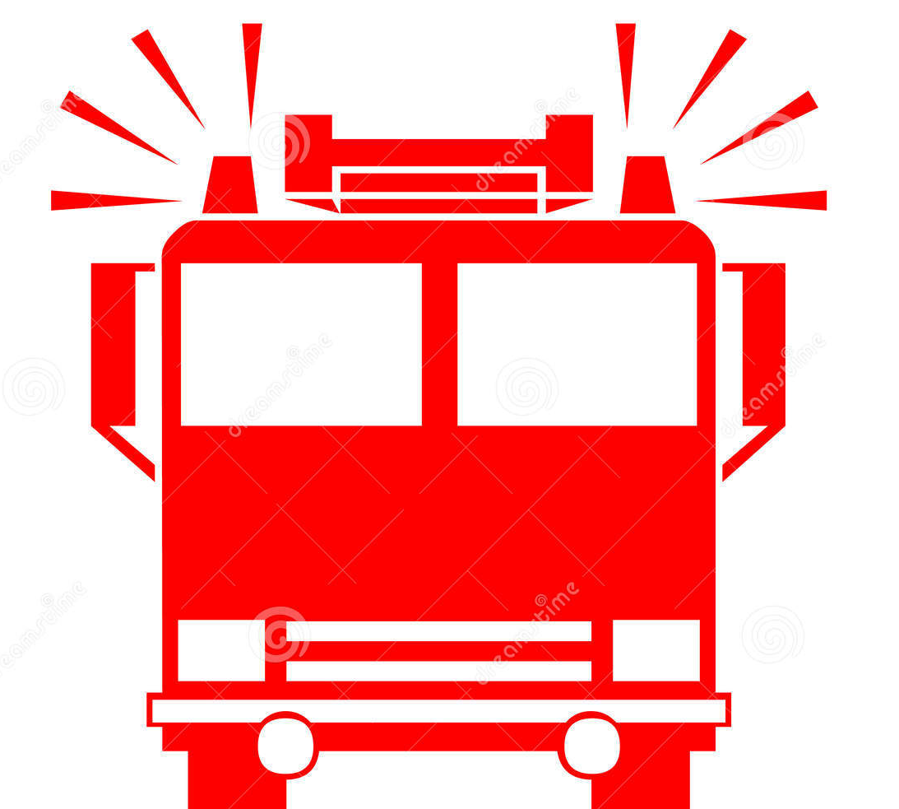
единый номер пожарных и спасателей 01
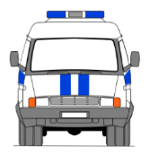
полиция 02
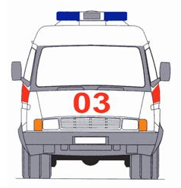
скорая помощь 03
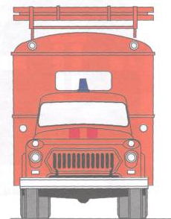
аварийная газовая служба 04
Полиция
Отделение полиции №1 (дислокация с. Грачевка) МО МВД России «Бузулукский»
461800, Оренбургская область, Грачевский район, с. Грачевка, ул. Тургенева, 10,
телефон руководителя (8 35344)2-10-88.
телефон дежурного (8 35344)2-12-51.
Межмуниципальный отдел МВД России «Бузулукский» (дислокация город Бузулук)
461040, Оренбургская область, г. Бузулук, ул. М. Горького, 23.
телефон дежурного: (8 35342)2-03-81,6-00-00,
ФСБ
Сотрудники ФСБ РФ по Оренбургской области (дислокация г. Оренбург)
460000, г. Оренбург, ул. 9 Января, д. 43.
телефон дежурной части: (8 3532)77-41-71.
Сотрудники отдела в г. Бузулуке ФСБ РФ по Оренбургской области
телефон дежурной части ФСБ: (8 35342) 5-62-29.
ВНГ
Бузулукский ОВО - филиал ФГКУ «УВО ВНГ России по Оренбургской области»

г. Бузулук ул. Рожкова,19
телефон: 8(35342) 2-08-18.

